GE Silent-db20 Stütz- und Dehnmuffe d75 Dehnungskompensation und Auszugsicherung

Geberit

Eigenschaften

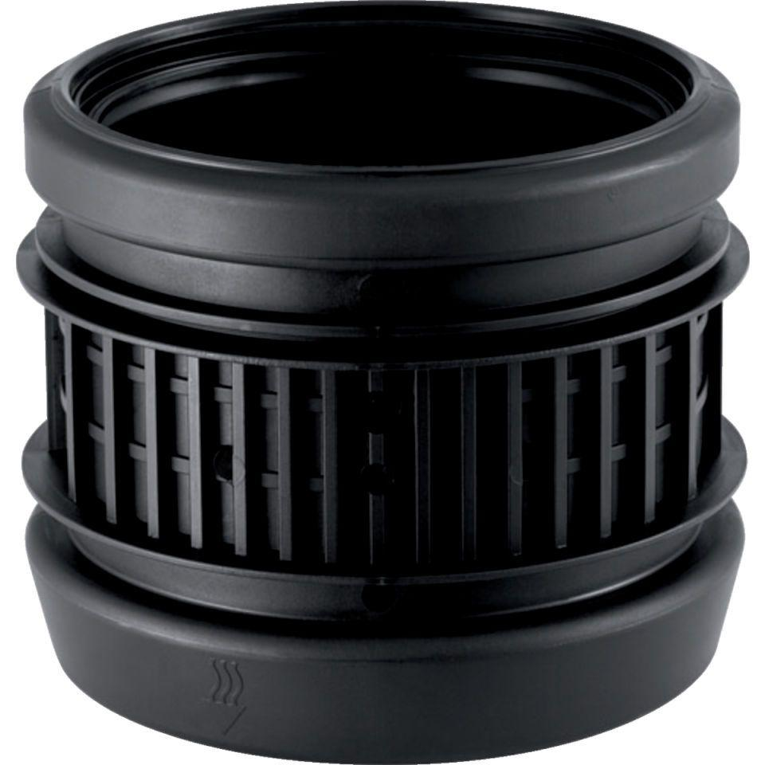

GTIN:

4025416084860

HAN:

307002141

Werkstoff

Polypropylen (PP)

Verbindungsart

Spannverbinder